«Воспитание патриотизма младших школьников как одной из составляющих духовно-нравственного воспитания через создание системы краеведческой деятельности в классе»

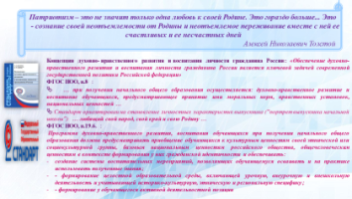
Духовно-нравственное развитие и патриотическое воспитание обучающихся является первостепенной задачей современной образовательной системы и представляет собой важнейший компонент социального заказа.
В соответствии с требованиями ФГОС начального общего образования "портрет выпускника начальной школы" включает и такой пункт как … любящий свой народ, свой край и свою Родину …
Ребенок школьного возраста, особенно в начальной школе, наиболее восприимчив к духовно-нравственному развитию и воспитанию. А вот недостатки этого развития и воспитания трудно восполнить в последующие годы, так как пережитое и усвоенное в детстве отличается большой психологической устойчивостью.
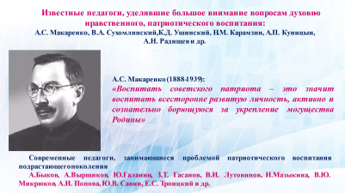
У отечественной педагогической теории и практики патриотического воспитания богатые традиции. Примером тому – работы известных педагогов и учителей-практиков. Их фамилии вы видите на слайде.
Писатель и заслуженный педагог А.С. Макаренко подчеркивал: «Воспитать советского патриота – это значит воспитать всесторонне развитую личность, активно и сознательно борющуюся за укрепление могущества Родины». Как эти слова современны! Они полностью созвучны требованиям ФГОС к личностным результатам обучающихся, освоивших основную образовательную программу начального общего образования.
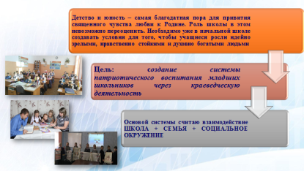
На протяжении последних 5 лет, целью моей педагогической деятельности в вопросах патриотического воспитания являлось создание системы патриотического воспитания младших школьников через краеведение в урочной и внеурочной деятельности.
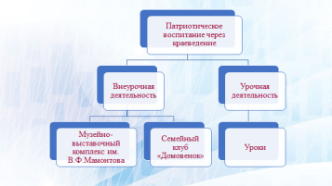
Созданную мной систему патриотического воспитания обучающихся на уровне одного класса я представляю схемой, из которой видно, что работа строится в двух направлениях – урочная и внеурочная деятельность.
Понятно, что урочная деятельность представлена уроками, а внеурочная – это совместная работа с музейно-выставочным комплексом им.В.Ф.Мамонтова и семейным клубом «Домовенок».
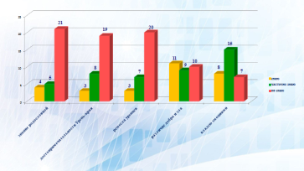
Основанием такому построению работы послужили результаты, проведенных педагогом-психологом среди моих первоклассников диагностики «Что такое хорошо и что такое плохо» и анкетирования по выявлению уровня патриотизма для младших школьников. Такие вопросы как:
- Знаете ли Вы, когда образовался наш город? Любите ли Вы его?
- Как Вы понимаете выражение «Малая Родина»?
- Как называется улица, на которой Вы живете?
- Есть ли у Вас любимое место в нашем городе? Какое?
- Какими ремеслами занимались Ваши предки? и др.
позволили выявить следующие проблемы: первоклассники
- плохо знают свой род;
- затрудняются назвать достопримечательности Урень-края;
- не знают, какими ремеслами занимались уренцы;
- не могут объяснить различие добра и зла;
- не умеют владеть своими эмоциями и чувствами.
Ответы детей учитывались при разработке программы патриотического воспитания совместно с музейно-выставочным комплексом им.В.Ф.Мамонтова и семейного клуба «Домовенок».

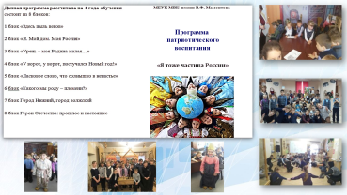
Главной целью совместной работы с музейно-выставочным комплексом им.В.Ф.Мамонтова является формирование гражданской, патриотической и нравственной позиции моих учеников на основе изучения местного краеведческого материала. Как вы видите на слайде, программа нашей деятельности рассчитана на 4 года и включает в себя 8 блоков. В целях экономии времени остановлюсь на некоторых из них.
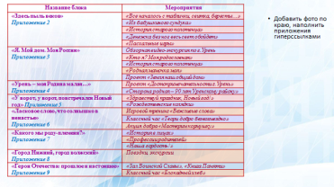
Мероприятия первого блока «Здесь пыль веков» позволяют развивать навыки научно-исследовательской работы через знакомство и общение с очевидцами событий. Дети знакомятся с авторами Уренского округа и их книгами, а так же убранством жилья, одеждой, играми, забавами своих бабушек и прабабушек. В рамках этого блока участвуют в акциях «Подари книгу», «Подари закладку другу», в фотоконкурсах «Читаем вместе с мамой», «Читаем всей семьей», социальном проекте «Бумаге вторую жизнь».
2 блок «Я. Мой дом. Моя Россия» развивает кругозор учеников, их знания о прошлом и настоящем своего города, прививает бережное отношение и любовь к природе.
Так в первом классе дети при помощи родителей находили информацию о своем имени, а именно его историю, значение, а так же размышляли над темой «Кто Я?». Данные работы оформлялись на листах А4 и получился альбом нашего класса.
Во втором классе изучали свою родословную, результатом явилось самобытное, творческое, неповторимое генеалогическое древо каждой семьи.
Участие в таких мероприятиях как фотоконкурсы «Семьи счастливые моменты»,
«Лето – это маленькая жизнь», конкурс «Родная мамочка моя» является частью этого блока программы.
Все мероприятия блока «Герои Отечества: прошлое и настоящее» направлены на воспитание гражданственности и патриотизма, сохранение живой памяти поколений, на формирование у детей чувства сопричастности к российской истории и гордости за причисление себя к гражданам нашей страны.
Способствует достижению поставленных задач этого блока участие обучающихся в конкурсах военной тематики.
Моими четвероклассниками составлена КНИГА ПАМЯТИ об участниках ВОВ, которые являются их родственниками, работа над КНИГОЙ не прекращается и имеет свое продолжение на данный момент.
Мы активно участвуем в акциях «Против террора», «За мирное небо над головой», «Окна Победы» и других.
Как результат, мои ученики получили торжественное право сидеть за «Партой Героя».
Об остальных блоках вы можете узнать самостоятельно, перейдя по гиперссылкам презентации
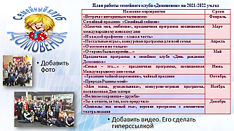
Семейный клуб «Домовенок», сюда приходят всей семьей. Мои ученики со своими родителями, а некоторые еще и с бабушками и дедушками. Они играют и соревнуются, смеются и говорят о серьезном, планируют вместе праздники и помогают ближним.
Лучше всяких слов наш семейный клуб «Домовенок» представит видеофрамент, частичку которого я вам сейчас покажу.
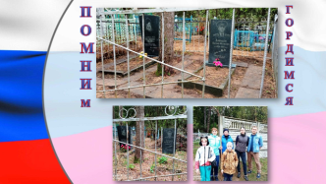
Хочется сказать еще об одном очень важном для нас деле, которое мы осуществляем с «Домовенком». Это не акция, это не конкурс, это просто зов нашей души. На Центральном кладбище города Урень есть заброшенная могила участника ВОВ и его жены. Их дети в преклонном возрасте и живут далеко отсюда. Еще несколько лет назад могила была неухоженной. Мы с учениками и их родителями обратились в военкомат, узнали о жизни ветерана и его семьи и стали ухаживать за могилой. Эта работа ведется с 2018 года. Считаю, что такая деятельность позволяет говорить не только о патриотическом, нравственном воспитании, но и о сформированности у моих выпускников понятия волонтер!
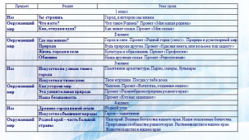
Как было сказано выше цель патриотического воспитания моих учеников достигаю не только за счет внеурочной, но и урочной деятельности. На слайде вы видите небольшой пример разделов и тем учебных программ по изобразительному искусству и окружающему миру.
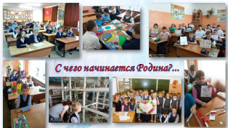
Но и в другие предметы, такие как русский язык, литературное чтение, литературное чтение на родном языке, родной язык (русский), музыка и др. включаю задания по краеведению, которые позволяет моим ученикам знакомиться с новыми людьми, или узнавать ранее неизвестное о, казалось бы, знакомых людях. Подробности жизни этих людей вызывают у них невольное восхищение, уважение к людям старшего поколения. К детям приходит понимание – эти люди причастны к историческим событиям и как следствие возникает желание быть похожими на них.
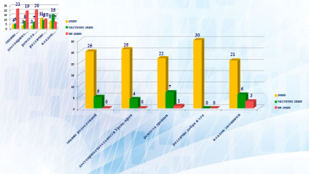
В 4 классе педагогом-психологом были проведены та же диагностика и анкета, что и в первом. Как видим из диаграмм значительно выросло количество детей, которые знают свою родословную, достопримечательности Урень-края, ремесла уренцев, а так же различают добро и зло. Считаю, что это результат моей системной, целенаправленной работы по патриотическому воспитанию через систему краеведческой деятельности как основа духовно-нравственного развития личности младших школьников в отдельно взятом классе.
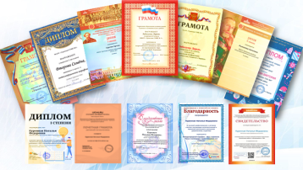
Наша работа в данном направлении неоднократно получала высокую оценку. Мои ученики являются победителями и призерами региональных и муниципальных конкурсов, имеют благодарственные письма за участие в социальных акциях и проектах.
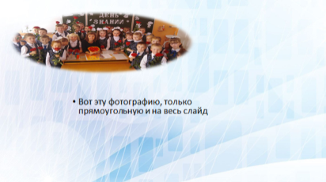
И в заключении хочется сказать, что главным результатом считаю усвоение обучающимися вечных ценностей. Хочется верить, что посеянные в детских сердцах зерна любви к родному краю прорастут и дадут хорошие плоды.

https://disk.yandex.ru/i/vTuYGXbtbDHOIA

